Przepływy energii, systemy energetyczne

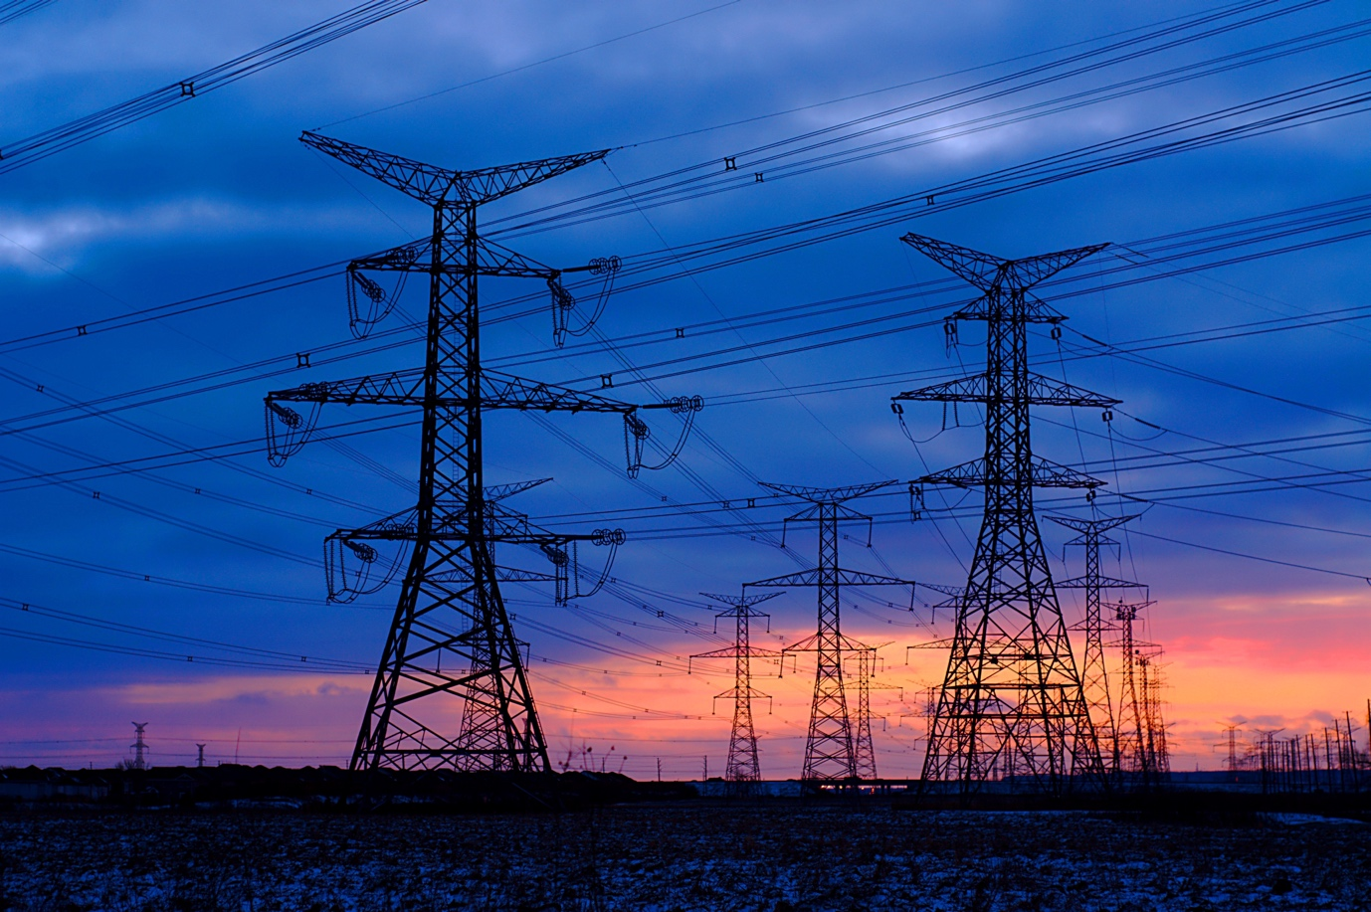

Przepływy energii, systemy energetyczne 1
Jak działa ten kurs 2
Efekty uczenia się 2
Wprowadzenie 2
Podstawy systemu energetycznego 3
Technologie cyfrowe i systemy energetyczne 3
Wpływ cyfryzacji na sposób, w jaki zużywamy energię 4
Wnioski 6
Dodatkowe zasoby 6
Podziękowania 6
Źródło zdjęć 7

Jak działa ten kurs

Ten krótki, 30-minutowy kurs poświęcony jest cyfrowym rynkom energii i skupia się na tym, jak cyfryzacja wpływa na produkcję i zużycie energii w naszych domach i miejscach pracy.

Być może:

- Jesteś ciekawy, jak działają systemy energetyczne.
- Chcesz dokładniej przyjrzeć się, jak cyfryzacja energii zmienia sposób, w jaki ją zużywamy.
- Interesuje Cię, jak nowe technologie cyfrowe zmieniają systemy energetyczne.

Ten kurs pogłębi Twoją wiedzę na temat cyfrowej transformacji energetycznej i wesprze Cię w Twojej własnej cyfrowej podróży energetycznej! Jest on częścią zestawu 12 kursów o nazwie Podstawy cyfrowej energii, opracowanego w ramach projektu Every1, którego celem jest umożliwienie i wzmocnienie zaangażowania wszystkich w transformację energetyczną. Więcej informacji na temat projektu można znaleźć na stronie: https://every1.energy

Na koniec kursu proponujemy kilka dodatkowych materiałów edukacyjnych, z którymi warto się zapoznać. Należy do nich kurs Czym jest cyfrowa transformacja energetyczna?, który wyjaśnia, czym jest cyfrowa energia i jakie są powody przejścia na cyfryzację produkcji i zużycia energii.

Jest to tłumaczenie oryginalnej angielskiej wersji kursu, który obejmuje możliwość wypełnienia krótkiego quizu i zdobycia cyfrowej odznaki Every1.
Projekt ten otrzymał dofinansowanie z programu Unii Europejskiej „Horyzont” na rzecz badań naukowych i innowacji (2021–2027) w ramach umowy o dotację nr 101075596. Wyłączną odpowiedzialność za treść tego kursu ponosi projekt Every1 i niekoniecznie odzwierciedla on opinię Unii Europejskiej.

Efekty uczenia się

Po ukończeniu tego krótkiego kursu uczestnicy powinni umieć:

- Wyjaśnić różne etapy funkcjonowania systemu energetycznego.
- Zrozumieć, jak i dlaczego zmieniają się nasze systemy energetyczne.
- Wyjaśnić, w jaki sposób cyfryzacja energii zmienia sposób, w jaki ją zużywamy.

Wprowadzenie

Systemy energetyczne odgrywają fundamentalną rolę w rozwoju ludzkości, ewoluując od prostych źródeł energii opartych na ogniu do złożonych nowoczesnych sieci zasilających nasze codzienne życie. Historycznie rzecz biorąc, systemy energetyczne były proste: energia była wytwarzana w centralnej lokalizacji, transportowana liniami przesyłowymi, dystrybuowana przez lokalne sieci i ostatecznie wykorzystywana przez gospodarstwa domowe lub przedsiębiorstwa, np. do zasilania urządzeń lub ogrzewania lub chłodzenia budynków. Ten liniowy przepływ zapewniał, że energia przemieszczała się w jednym kierunku — od wytwarzania do zużycia.

W ramach tego kursu przyjrzymy się bliżej, jak systemy energetyczne zmieniają się wraz z cyfryzacją energii. W jaki sposób technologie cyfrowe zapewniają bardziej wydajne, bezpieczne i elastyczne systemy energetyczne? W jaki sposób technologie cyfrowe wspierają wytwarzanie i wykorzystanie energii odnawialnej w gospodarstwach domowych?

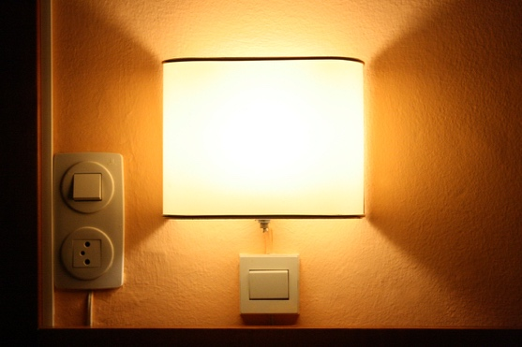
Podstawy systemu energetycznego

System energetyczny dzieli się na cztery główne etapy. Przyjrzyjmy się każdemu z nich po kolei:

- Wytwarzanie: Jest to proces produkcji energii z różnych źródeł, w tym paliw kopalnych, energii jądrowej i odnawialnych źródeł energii, takich jak energia wiatrowa, słoneczna i wodna.
- Transport: segment ten, znany również jako przesył, obejmuje przesyłanie energii elektrycznej pod wysokim napięciem z elektrowni do podstacji w pobliżu obszarów zaludnionych.
- Dystrybucja: na tym etapie energia elektryczna jest dystrybuowana przy niższym napięciu z podstacji do gospodarstw domowych, przedsiębiorstw i innych użytkowników końcowych.
- Zużycie: Ostatni etap, w którym klienci i przedsiębiorstwa wykorzystują energię elektryczną do różnych zastosowań, od zasilania urządzeń gospodarstwa domowego po maszyny przemysłowe.

Z biegiem czasu postęp technologiczny radykalnie zmienił krajobraz energetyczny. Tradycyjny model, w którym energia przepływa wyłącznie z dużych generatorów do biernych konsumentów, ulega przekształceniu. Rozwój odnawialnych źródeł energii, takich jak energia słoneczna i wiatrowa, umożliwił bardziej zdecentralizowane podejście do wytwarzania energii.

Ponadto pojawiła się koncepcja „prosumentów”, zgodnie z którą osoby fizyczne i przedsiębiorstwa nie tylko zużywają energię, ale także ją wytwarzają, często oddając nadwyżki energii z powrotem do sieci. Ten dwukierunkowy przepływ energii stanowi znaczącą zmianę w stosunku do przeszłości.

Technologie cyfrowe i systemy energetyczne

W ostatnich latach cyfryzacja systemu energetycznego stała się kluczowym obszarem zainteresowania.

Technologie cyfrowe są integrowane w systemach energetycznych, zwiększając wydajność, niezawodność i zrównoważony rozwój. Na przykład inteligentne sieci wykorzystują czujniki, zaawansowaną infrastrukturę pomiarową (np. inteligentne liczniki) i automatyzację w celu optymalizacji dystrybucji energii i zarządzania złożonością wprowadzoną przez odnawialne źródła energii i prosumentów.

Cyfryzacja ma wpływ na systemy energetyczne na każdym etapie. Na przykład integracja sztucznej inteligencji (AI) i analizy danych na poziomie wytwarzania energii stanowi znaczący krok w kierunku cyfryzacji systemu energetycznego. Technologie te nie tylko zwiększają wydajność i niezawodność, ale także wspierają przejście na bardziej zrównoważoną i odporną infrastrukturę energetyczną. Wykorzystując potencjał technologii cyfrowych, wytwarzanie energii może stać się bardziej elastyczne, przewidywalne i zoptymalizowane, torując drogę do inteligentniejszej przyszłości energetycznej.

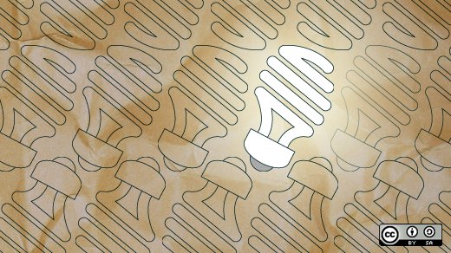
Cyfryzacja przesyłu i dystrybucji poprzez uczenie maszynowe i automatyzację również przekształca system energetyczny w bardziej odporną, wydajną i inteligentną sieć. Technologie te usprawniają zarządzanie siecią, poprawiają niezawodność i wspierają integrację odnawialnych źródeł energii. Wykorzystując potencjał uczenia maszynowego i automatyzacji, poziomy przesyłu i dystrybucji stają się bardziej elastyczne i zdolne do sprostania zmieniającym się wymaganiom współczesnego sektora energetycznego.

Chociaż cyfryzacja ma wpływ na systemy energetyczne na każdym etapie, w tym kursie skupimy się na jej wpływie na etapie zużycia. Pomoże to lepiej zrozumieć, w jaki sposób technologie cyfrowe wspierają zużycie energii, a także potencjalnie jej produkcję, jeśli jesteś prosumentem.

Wpływ cyfryzacji na sposób, w jaki zużywamy energię

Jak widzieliśmy wcześniej w sekcji Podstawy systemu energetycznego, etap zużycia energii w systemie energetycznym tradycyjnie koncentrował się na końcowym zużyciu energii elektrycznej przez gospodarstwa domowe, przedsiębiorstwa i przemysł.

Jednak wraz z wprowadzeniem rozproszonych zasobów energii (DER), takich jak panele słoneczne na dachach, domowe akumulatory i pojazdy elektryczne (EV), gospodarstwa domowe lub przedsiębiorstwa mogą być zarówno producentami, jak i konsumentami energii. W miarę jak coraz więcej gospodarstw domowych i przedsiębiorstw staje się prosumentami, to zacieranie się ról zwiększa złożoność systemu, wymagając bardziej wyrafinowanego zarządzania w celu zapewnienia wydajności i niezawodności.

Internet rzeczy (IoT) obejmuje połączenie urządzeń i systemów, umożliwiając im komunikację i wymianę danych. W kontekście zużycia energii IoT przyczynia się do tego w następujący sposób:

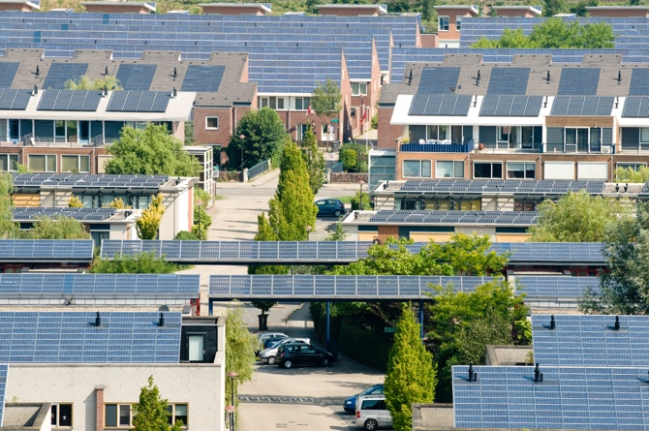
Inteligentne liczniki. Dostarczając dane w czasie rzeczywistym na temat zużycia energii, inteligentne liczniki umożliwiają konsumentom i dostawcom mediów dokładne monitorowanie wzorców zużycia. Liczniki te mogą również komunikować się z siecią energetyczną w celu optymalizacji dystrybucji energii. Inteligentne liczniki mogą poprawić zarządzanie energią, umożliwić dokładniejsze rozliczanie i wspierać reagowanie na zapotrzebowanie (patrz poniżej), co pozwala przedsiębiorstwom energetycznym oferować tańszą energię w okresach zmniejszonego zapotrzebowania.

Systemy zarządzania energią w domu (HEMS). Systemy te wykorzystują urządzenia IoT do monitorowania i kontrolowania zużycia energii w domach. Mogą one automatyzować działanie urządzeń, zarządzać systemami ogrzewania i chłodzenia oraz optymalizować wykorzystanie rozproszonych źródeł energii, takich jak panele słoneczne i akumulatory. Systemy HEMS mogą zwiększyć efektywność energetyczną, obniżyć koszty i wspierać lepszą integrację energii odnawialnej.

Programy reagowania na zapotrzebowanie: Urządzenia obsługujące IoT mogą uczestniczyć w programach reagowania na zapotrzebowanie, w ramach których można zmniejszyć lub przesunąć zużycie energii w okresach szczytowego zapotrzebowania w odpowiedzi na sygnały od dostawcy energii. Reagowanie na zapotrzebowanie pomaga zrównoważyć podaż i popyt poprzez zwiększenie stabilności sieci, zmniejszenie obciążenia w okresach zwiększonego zużycia energii oraz zapewnienie zachęt finansowych dla konsumentów. Więcej informacji na temat działania reagowania na zapotrzebowanie można znaleźć w naszym kursie Rynki energii elektrycznej: reagowanie na zapotrzebowanie.

Technologia rozproszonego rejestru (DLT). DLT zapewnia bezpieczny i przejrzysty sposób rejestrowania transakcji i zarządzania danymi. Przykładem DLT jest blockchain. DLT wspiera zużycie i dystrybucję energii przez konsumentów na trzy sposoby.

- W przypadku prosumentów DLT umożliwia tworzenie platform handlu energią typu peer-to-peer, na których nadwyżki energii z DER (np. paneli słonecznych) mogą być kupowane i sprzedawane bezpośrednio innym podmiotom. Blockchain umożliwia bezpieczne rejestrowanie transakcji. Handel energią typu peer-to-peer zwiększa udział w rynkach energii, optymalizuje wykorzystanie lokalnych zasobów odnawialnych i zapewnia potencjalne oszczędności dla konsumentów.

- DLT wspiera bezpieczne zarządzanie danymi energetycznymi, zapewniając bezpieczne i przejrzyste rejestrowanie danych energetycznych, takich jak wzorce zużycia, szczegóły dotyczące wytwarzania energii z DER oraz historia transakcji. Zwiększa to integralność danych i zaufanie, poprawia bezpieczeństwo danych, zmniejsza ryzyko oszustw i zwiększa zaufanie konsumentów do systemów energetycznych.

- DLT wspiera również lokalne sieci energetyczne, które mogą działać niezależnie lub w połączeniu z główną siecią. Nazywa się je mikrosieciami i zdecentralizowanymi systemami energetycznymi i wspierają one koordynację produkcji, magazynowania i zużycia energii między wieloma uczestnikami. Wykorzystanie mikrosieci zwiększa odporność, wspiera wdrażanie energii odnawialnej i optymalizuje lokalne zużycie energii.

Wnioski

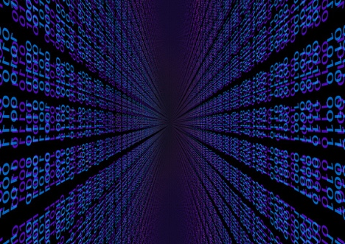
Wykorzystanie technologii IoT i DLT do zarządzania energią i jej wykorzystania przez prosumentów i konsumentów zmieniło krajobraz energetyczny.

IoT umożliwia inteligentniejsze i bardziej efektywne wykorzystanie energii, natomiast DLT zapewnia bezpieczne i przejrzyste mechanizmy transakcji energetycznych i zarządzania danymi. Połączenie tych technologii wspiera integrację DER, zwiększa odporność sieci energetycznej i umożliwia konsumentom odgrywanie bardziej aktywnej roli w ekosystemie energetycznym. Wraz z ciągłą ewolucją sektora energetycznego cyfryzacja na poziomie zużycia energii będzie miała kluczowe znaczenie dla osiągnięcia bardziej zrównoważonej i wydajnej przyszłości energetycznej.

Dodatkowe zasoby

- Zapoznaj się z innymi kursami z serii „Podstawy energii cyfrowej”, w tym Czysta energia dla gospodarstw domowych i inteligentnych urządzeń oraz Cyfrowe technologie energetyczne.
- Więcej informacji na temat wpływu odnawialnych źródeł energii na ceny energii można znaleźć w artykule Przyczyny i skutki ujemnych cen energii: https://www.cleanenergywire.org/factsheets/why-power-prices-turn-negative oraz „Europe’s surging solar sector set for cannibalization risk” (Dynamicznie rozwijający się sektor energii słonecznej w Europie narażony na ryzyko kanibalizacji): https://www.reuters.com/markets/commodities/europes-surging-solar-sector-set-cannibalization-risk-2023-07-10/
- Zapoznaj się z zasobami Międzynarodowej Agencji Energetycznej (IEA) dotyczącymi różnych aspektów systemów energetycznych: https://www.iea.org/energy-system

Podziękowania

Energy Flows, Energy Systems zostało stworzone w ramach projektu Every1 i jest objęte licencją CC BY-SA 4.0, o ile nie zaznaczono inaczej.

Źródło zdjęć
Główne zdjęcie kursu: Line ‘Em Up autorstwa Iana Muttoo jest objęte licencją CC BY-SA 2.0.
Podstawy systemów energetycznych: I know another place to be autorstwa Jorge Franganillo na licencji CC BY 2.0.
Technologie cyfrowe i systemy energetyczne: Otwarta innowacja: The new bright idea autorstwa opensource.com na licencji CC BY-SA 2.0.
Wpływ cyfryzacji na sposób, w jaki zużywamy energię: Energia słoneczna, Amersfoort autorstwa Eneco Group na licencji CC BY 2.0.
Wnioski: cyfryzacja autorstwa Chambre des Députés jest objęta licencją CC BY-ND 2.0.

